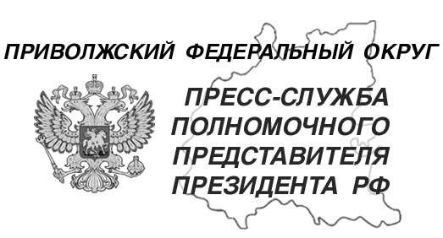
21.05.2024

тел. (831) 431 46 39
pfo.gov.ru
e-mail: press-pfo@yandex.ru

Руководство страны оценило промышленный потенциал Нижегородской области

21 мая 2024 года Первый заместитель Председателя Правительства РФ Денис Мантуров, Министр промышленности и торговли РФ Антон Алиханов, полномочный представитель Президента России в ПФО Игорь Комаров и губернатор Нижегородской области Глеб Никитин посетили завод «РУМО», который специализируется на производстве двигателей, поршневых компрессоров, газомотокомпрессоров и газоперекачивающих агрегатов.
При поддержке Минпромторга России в 2022 году предприятие приступило к созданию редуктора для газоперекачивающих агрегатов, который планируется применять в рамках реализации проектов по производству СПГ, а в 2023 году – к изготовлению газопоршневого двигателя мощностью 1,1-1,3 МВт для нефтегазового сектора.
Также после цикла испытаний в октябре 2023 завод получил свидетельство одобрения морского регистра на собственный судовой дизельный двигатель мощностью 1,2 МВт «РУМО-535», который предназначен для установки на российские суда класса «река-море», и в настоящее время ведется подготовка его серийного производства. Дальнейшая работа в этом направлении способствует решению задачи по обеспечению технологического суверенитета в нефтегазовой и судостроительной отраслях.
Затем делегация побывала на одном из предприятий ОПК Нижегородской области.
Напомним, ранее в этот же день полномочный представитель принял участие в пленарной сессии «Цифровая индустрия промышленной России», которую открыл Председатель Правительства России Михаил Мишустин. В рамках работы сессии вниманию гостей крупнейшими госкорпорациями и ведущими российскими компаниями были представлены передовые разработки в сфере обеспечения цифрового суверенитета.

